Kirketider i Allested og Vejle sogne
Dato | Allested |  | Vejle
4. søn. i advent  19. december | 10.00 | Højmesse |  | Ingen gudstjeneste
Tirsdag 21. december | 19.00 | Julesangaften – AFLYST
Juleaftensdag  24. december | 14.30 | Julegudstjeneste max 35 kirkegængere | 15.30 | Julegudstjeneste max 50 kirkegængere
Juledag  25. december | 10.00 | Højmesse |  | Ingen gudstjeneste
2. juledag  26. december |  | Ingen gudstjeneste | 10.00 | Højmesse
Nytårsaftensdag  31. december |  | Ingen gudstjeneste | 14.00 | Nytårsdgudstjeneste
H3Kongers søndag  2. januar 2022 |  | Ingen gudstjeneste | 19.00 | Aftengudstjeneste
1.søn. e. H3K  9. januar | 14.00 | Helligtrekongerfest |  | Ingen gudstjeneste
2. søn. e. H3K  16. januar |  | Ingen gudstjeneste | 9.00 | Morgengudstjeneste v. Eva Ladefoged
3. søn. e. H3K  23. januar | 10.00 | Højmesse |  | Ingen gudstjeneste
4. søn. e. H3K  30. januar |  | Ingen gudstjeneste | 10.00 | Højmesse
Sidste søn. e. H3K  6. februar |  | Ingen gudstjeneste | 18.30 | Godnatgudstjeneste for byens børn
Fredag 11. februar | 9.30 | Morgensang & Morgenbrød
Septuagesima  Søndag 13. februar |  | Ingen gudstjeneste | 10.00 | Højmesse
Seksagesima  20. februar |  | Ingen gudstjeneste | 9.00 | Morgengudstjeneste ved Sanne Hvorslev
Fastelavn  27. februar | 10.00 | Højmesse
1.søn. i fasten  6. marts |  | Ingen gudstjeneste | 19.00 | Aftengudstjeneste
Fredag 11. marts | 9.30 | Morgensang & Morgenbrød
2. søn. i fasten  13. marts |  |  | 10.00 | Højmesse
3. søn. i fasten  20. marts | 14.00 | Eftermiddagsgudstjen.  v. Anette Agersnap
Midfastesøndag  27.marts |  | Ingen gudstjeneste | 10.00 | Højmesse

Kirkenyt
December – Marts 2022
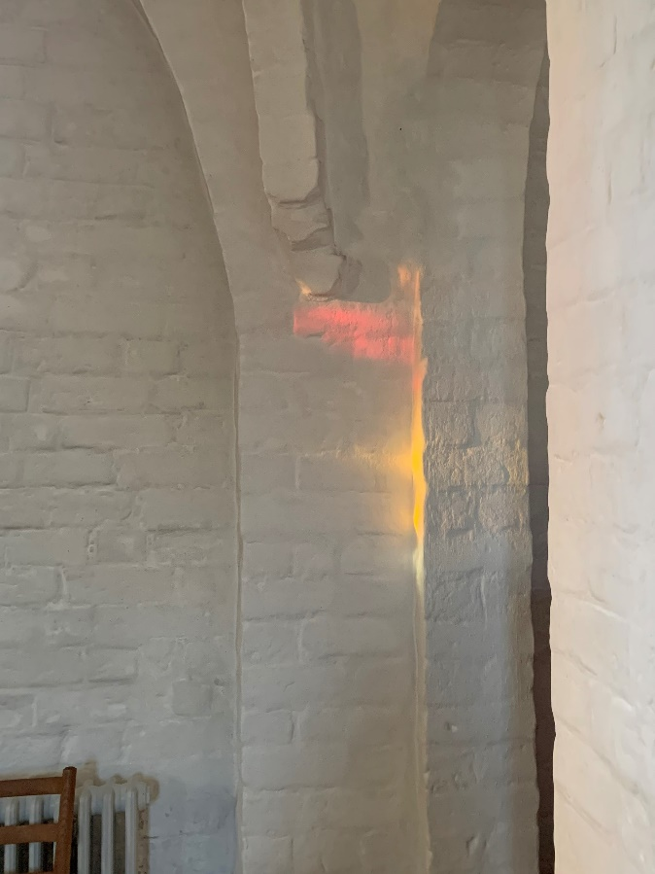
Lysindfald med rød og gul farve på væggen ved buen til prædikestolen i Allested Kirke fra en af glasmosaikkerne i koret.

Egentlig er det jo bare lyset fra solen der brydes gennem det farvede glas fra glasmosaikken lige over alteret i Allested Kirke.
Men hvor falder det dog smukt og tilfører det gamle kirkerum endnu mere helligt og mystik, som kom det ud af væggen selv.
Allested Kirke er lidt særlig fordi den netop både med sit loft og glasmosaikker, tegnet af Gustav Hjortlund (1901-1977) fremstår så farverig.
Det farverige har været en vigtig faktor, for menighedsråd og præst, i valget af nye løse bænke til kirken, som forhåbentlig, officielt kan præsenteres ved Helligtrekongerfesten, 9. januar. De ellers så fine gamle stole, tegnet særligt til Allested Kirke i 1958 af arkitekt Ejnar Mindedal, Ollerup (1892-1975) holder desværre ikke så godt længere.
Bænkene der skal stå i kirkeskibet, vil være betrukket med blåt stof, og de bænke der skal stå i koret til kirkelige handlinger og ved døbefont, vil være betrukket med gult stof. Med disse farver fortæller vi den historie videre der ligger i loftets blå og gule Solgissel, Jomfru Marias mandelglorie, da Allested Kirken før reformationen var indviet til hende.
Glædelig jul og godt nytår fra Menighedsråd og præst!

Max 100 i kirkerum eller fremvisning af Coronapas
Som reglerne er i skrivende stund, skal der vises Coronapas hvis der skal tillades mere end 100 mennesker i hver af kirkerne.
Indtil videre har menighedsrådet besluttet, der juleaften skal fremvises Coronapas.

Helligtrekongerfest søndag 9. januar kl. 14.00 i Allested
Vi begynder med gudstjeneste i Allested Kirke kl. 14.00 og bagefter er der hyggeligt kaffebord mm. i konfirmandstuen. Arrangement i Konfirmandstue er aflyst pga. de seneste Coronarestriktioner.

Sangeftermiddag i vinterens lune ved kyndelmisse
Onsdag 2. februar kl. 15.00 i konfirmandstuen
Kom og vær med til at varme dig med en masse dejlige skønne vintersange og derigennem også ane at vi er midt igennem vinteren og lyset vender mere og mere tilbage. Lisa sidder ved klaver og hamonika og der er kaffe på kanden.
Godnatgudstjeneste for byen børn,
søndag 6. februar kl. 18.30 i Vejle Kirke
Kom til gudstjeneste inden sengetid og hør lignelsen om det ene lille hvedekorn, der lægges i jorden og vokser op med mange aks. Der skal også synges fine rolige salmer, man kan blive helt stille og træt af…
Bagefter får man en lille godnathilsen med hjem.

Sorggruppe i vores område
Maibritt Kallehauge, der leder gruppen, skriver sådan her:
”Sorg er en virkelighed, som vi alle kommer til at opleve. At miste et nært familiemedlem, er et livsvilkår for os alle og tabet er altid så slemt, som det opleves. At tale om det kan være til lindring og trøst. Sorg er ikke noget man kommer over, men et livsvilkår man skal lære at leve med”

Gruppen mødes tirsdage fra kl. 13.00-15.00 i Vester Hæsinge Præstegårds konfirmandstue. Kontakt Maibritt tlf. 40 35 88 01, maibrittkal@gmail.com
Alle har tavshedspligt.

Sognepræst i Allested-Vejle, Pernille vil også være tilknyttet og kan kontaktes.
Nytårsgudstjeneste 31. december kl. 14.00 i Vejle Kirke  Sidste år var kirken lukket ned nytårsaften, men i år skal vi da ønske hinanden godt nytår, med først festlig og eftertænksom gudstjeneste og bagefter med et lille glas.  Sangeftermiddag 2. februar kl. 15.00 i Konfirmandstuen  Kom og syng en masse dejlige vintersange på dagen for den gamle Kyndelmisse.  Morgensang & Morgenbrød  11. februar og 11. marts kl. 9.30 i Allested Kirke, kortere gudstjeneste, tre salmer/sange til tiden og kaffebord bagefter. Fin og hyggelig måde at begynde en fredag på.  Filmaften onsdag 23. februar kl. 19.00  Vi skal se den finsk-svenske film ”Tove” fra 2020, om den finske kunstner Tove Jansson (1914-2001). Et rørende biografisk drama om kvinden bag de kendte melankolske Mumitrolde. | Formand  Aino Jensen, Østergade 26, tlf. 22 81 19 60 Næstformand  Henning Foged, Radbyvej 21, tlf. 28 73 16 18  Kirkeværge  Torben Birch, tlf. 40 31 03 54  Graver  Mette Stief, tlf. 20 32 40 05  Kirkesanger  Jan Drejer Christensen, tlf. 40 31 15 31  Organist  Lisa Balle Jensen, tlf. 22 45 08 18  Sognepræst  Pernille Borum Stengaard, Allested præstegård  Østergade 102, 5672 Broby, tlf. 62 69 10 74 / mob. 20 21 51 95, e-post: pebs@km.dk  Menighedsrådets mail: 7752@sogn.dk  Seneste nyt fra præst og menighedsråd  www.sogn.dk/allested eller  www.sogn.dk/vejle, og facebook.  Brug folkekirkens App, ”kirkekalenderen” og få et overblik over sognenes kirkelige aktiviteter.  Anmeldelse af fødsel, faderskab, navngivning, navneændring, vielse, dødsfald og rekvirering af nye attester skal ske på www.borger.dk.  Men sognepræsten er altid behjælpelig ved personlig henvendelse også!  Man kan altid henvende sig til sognepræsten for en personlig samtale. Præsten har tavshedspligt.  Vedr. gravsteder henvendelse til graverne.

